Práctica 5 – Ejercicios para realizar con bucles for

1. Escribe un programa que escriba a los siguientes número (la separación entre número es para facilitar cuántos números se deben escribir en cada bucle) y en el que la función range que utilices tenga un ÚNICO argumento ( por Ejemplo, para la primera lista range (10)).

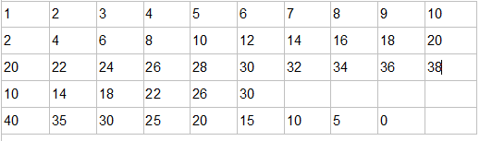

1. Escribe un programa que pida dos números y escriba qué números entre ese par de números son pares y cuáles impares

Ejemplo:

Escribe un número: 4

Escribe un número mayor que 4: 8

El número 4 es par

El número 5 es impar

El número 6 es par

El número 7 es impar

El número 8 es par

1. Escribe un programa que pida dos números y escriba la suma de enteros desde el primero hasta el último.

Dame un número: 30

Dame otro número mayor que 30: 32

La suma desde 30 hasta a 32 es: 93

30+31+32 = 93

## 

1. Escribe un programa que pida un número y calcule su factorial.

Dame un número: 5

El factorial de 5 es: 120

1. Escribe un programa que pida la altura y ancho de un rectángulo y lo dibuje de la siguiente manera:

Anchura del rectángulo: 5

Altura del rectángulo: 3

*****

*****

*****

1. Escribe un programa que pida la altura de un triángulo y lo dibuje de la siguiente manera:

Altura del triángulo: 4

*

**

***

****

1. Escribe un programa que pida la altura de un triángulo y lo dibuje de la siguiente manera:

Altura del triángulo: 4

****

***

**

*

1. Escribe un programa que pida la anchura de un triángulo y lo dibuje de la siguiente manera:

Altura del triángulo: 4

*

**

***

****

***

**

*

1. Escribe un programa que pida la anchura y la altura de un rectángulo y lo dibuje de la siguiente manera:

Anchura del rectángulo: 5

Altura del rectángulo: 4

*****

* *

* *

*****

1. Escribe un programa que pida la altura de un triángulo y lo dibuje de la siguiente manera:

Altura de un triángulo: 5

*

***

*****

*******

*********

1. Escribe un programa que pida un número e imprima todos sus divisores.

Dame un número: 200

Los divisores de 200 son: 1 2 4 5 8 10 20 25 40 50 100 200

1. Escribe un programa que pida un número y escriba si primo o no

Dame un número: 123

El número 123 no es primo

Dame un número:127

El número 127 es primo